臺中市立中港高中105學年度第1學期
教育部高中優質化子計畫B-3「視覺創意特色課程社群發展」計畫
第3次研習暨活動成果
執行單位 | 臺中市立中港高中
活動/研習名稱 | 文字創造
活動/研習日期 | 105年10月04日 時間17：30 至 19：30
活動/研習地點 | 美術教室A
活動/研習講師 | 林原君老師
參與對象 | 視覺創意社群人員及相關有興趣教師
參與人數 | 實際參與人數：11人
實  施  成  果 | 活動及研習紀錄：  - 王秋燕老師致詞：很歡迎林原君老師今天為我們分享，她在多元選修課程的課程分享  - 林原君老師主講：  很高興此次與大家分享，個人將分成以下幾個面向來向大家說明課程的規劃與思考方向  - 文字-不只是一種溝同的符號，更是具有各種情緒、味道與影像等…  - 創意-從愛因斯坦談起，真正的思考不只是知識的產生，而是如何突破思考，而突破的過程即是創意的誕生  - 樂趣-寫一首壞詩的樂趣更勝讀一首好詩，創作必須是一種享受的投入，產生樂趣才能長久。  - 思考-介紹許多不一樣的思考法、包含5W2H、心智圖、六頂思考帽、曼陀羅思考法、系統思考法….  - 影文-利用圖像作為引導，引導學生不僅學看圖說故事，也認識如何看圖，從不同視角發現文學，也賦予圖像自己獨特的意象  - 語錄-分享一段十分有趣的影片「老師說」，讓人思考許多平時習慣的語言其背後所代表的意象及聯想  - 故事-分享一段TED影片強納森哈里斯-蒐集故事的藝術，點出創作是一種生活的留意，而非有心的刻意，作為分享最後的結語，十分值得令人玩味。  - 討論與提問:  1. 因為是多元選修課程，在執行上是否有所不同?  因為是選修的學生，因此上課的孩子基本上對於文學寫作大多不排  斥，因次課程在推展的過程算十分流暢。
辦理活動照片
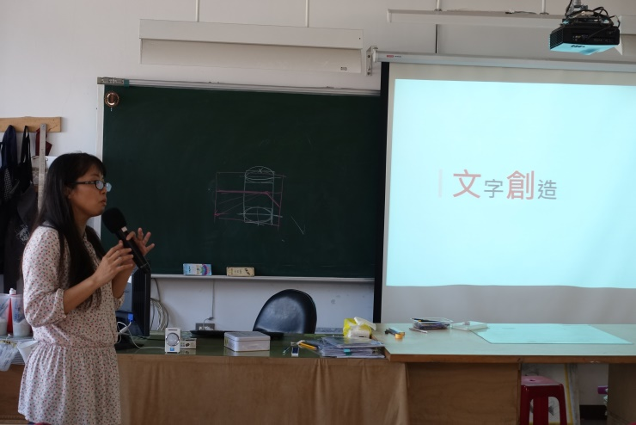 |  | 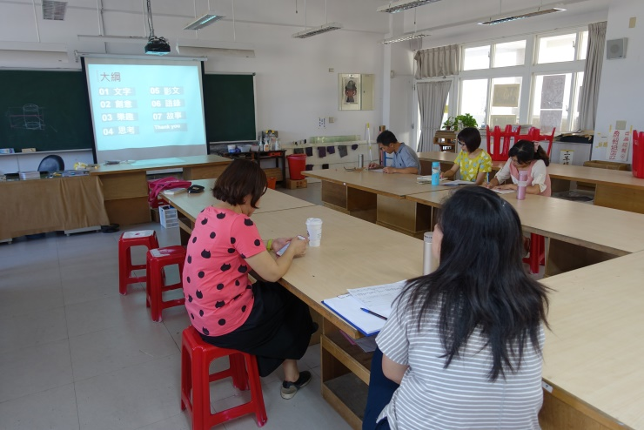
林原君老師分享其課程 |  | 大綱的規劃與分享，可看出老師的邏輯層次嚴謹
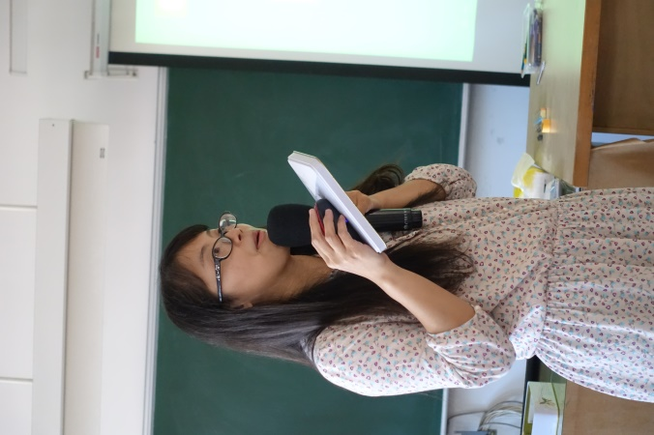 |  | 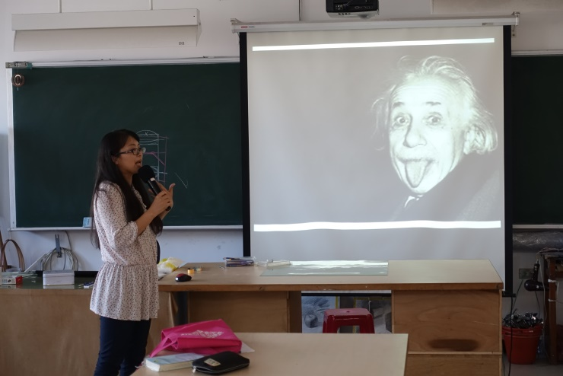
現場操作無線滑鼠，展現創意以紙盒襯底，讓講者無須彎腰使用滑鼠 |  | 有趣的愛因斯坦
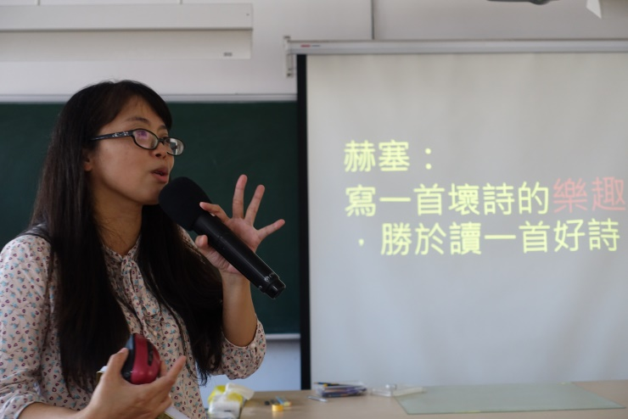 |  | 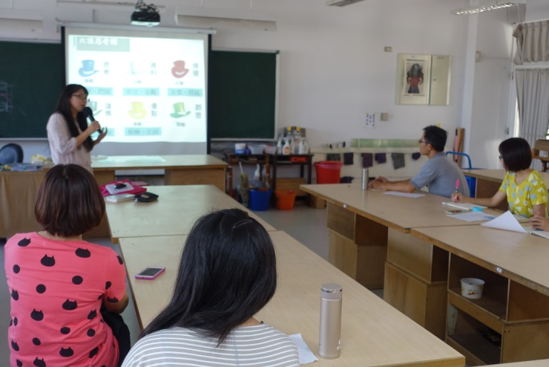
樂趣真的對創作者而言十分重要 |  | 多種不同的思考法介紹，可看出老師的用心

